HNPR—2022—20015

湘卫监督发〔2022〕7号

湖南省卫生健康委关于印发省餐饮具集中消毒服务单位卫生监督量化分级管理指南的通知

各市州卫生健康委，省疾病预防控制中心、省卫生计生综合监督局：
现将《湖南省餐饮具集中消毒服务单位卫生监督量化分级管理指南》印发给你们，请结合工作实际，认真组织落实。

湖南省卫生健康委
2022年11月25日

湖南省餐饮具集中消毒服务单位
卫生监督量化分级管理指南

为促进餐饮具集中消毒服务单位（以下简称餐消单位）加强自身管理，不断提高消毒餐饮具卫生质量，保护消费者身体健康，根据《中华人民共和国传染病防治法》《中华人民共和国食品安全法》《中华人民共和国食品安全法实施条例》及《食品安全国家标准餐（饮）具集中消毒卫生规范》（GB31651-2021）等法律法规要求，省卫生健康委在全省推行餐消单位卫生监督量化分级管理制度（以下简称量化分级制度），建立餐消单位卫生信誉度评价体系，实施风险监管、信用监管和社会监督相结合的卫生监管工作模式，特制定本指南。
一、总体目标
提高餐消单位自身管理水平，落实消毒餐饮具卫生安全第一责任；提高卫生监督执法水平和效能；提高全省消毒餐饮具卫生整体水平，保护公众身体健康。
二、适用范围
量化分级制度适用于全省范围内已获得有效营业执照的餐消单位。
三、实施原则
（一）风险监督。对风险度高、卫生信誉度低的餐消单位，增加监督频次，实行强化监督；对风险度低、卫生信誉度高的餐消单位，减少监督频次，实行简化监督，优化营商环境，合理配置卫生监督资源。
（二）量化评价。根据法律法规规章及相关标准要求，对餐消单位评价项目进行量化，并应用风险性分析理论，按风险度高低分为关键监督项目和非关键监督项目。通过量化评价评定餐消单位卫生信誉等级，客观公正地反映其卫生状况。
（三）动态管理。卫生信誉度等级应根据每次日常监督量化评价的结果确定。监督频次随量化评价结果做相应调整。餐消单位在生产经营中凡违反关键监督项目的，降低信誉等级；餐消单位自查达到升级要求的，可以申请提高其等级。餐消单位有严重违法行为或安全事故的，直接降为最低信誉等级。对降级或取消信誉度等级的经营单位，6个月后方可重新评定等级。
(四）公开透明。通过网络、媒体等及时向消费者及社会公示餐消单位量化分级评定结果，接受社会监督，确保公开、公平和公正。
四、实施方法
（一）确定量化评价内容。依据有关法律法规和各类消毒餐饮具卫生规范要求,制定《湖南省餐饮具集中消毒服务单位卫生监督量化评分表》（详见附件1），对量化评价的主要内容等进行具体规定。
（二）严格开展量化评价。各地在对获得营业执照的餐消单位进行卫生监督检查时，严格按照《湖南省餐饮具集中消毒服务单位卫生监督量化评分表》要求，对餐消单位的卫生状况进行量化评价，并根据量化评价结论确定其卫生信誉度等级和卫生监督频次。卫生监督员现场填写餐消单位卫生监督量化评分表后，可不再另行制作现场检查笔录，对于违法生产经营行为仍严格按照相关执法程序进行查处。
（三）科学确定卫生信誉度等级。根据餐消单位卫生监督量化分级评分表评价，总得分在90分以上的，卫生状况为优秀，风险度为低，卫生信誉度为A级；总得分在80—89分的，卫生状况为良好，风险度为较低，卫生信誉度为B级；总得分在60—79分的，卫生状况为一般，风险度为中，卫生信誉度为C级；总得分低于60分的，卫生状况为差，风险度为高，卫生信誉度为D级，有卫生违法行为的，应依法查处。
餐消单位违反关键监督项目的，其卫生信誉度直接定为C级；其卫生信誉度原已定为A或B级的，直接降为C级；其卫生信誉度原已定为C级的，降为D级。
（四）分级确定卫生监督频次。餐消单位卫生监督频次参照其卫生信誉度等级确定。等级越高，监督频次应越低。A级单位进行简化监督，监督频次为1次/年；B级单位进行常规监督，监督频次为2次/年，C级单位进行强化监督，监督频次为3次/年；D级单位责令立即整改，监督频次为3次以上/年。因行政任务和处理投诉举报需要进行监督时不受此频次限制。
（五）实行分级管理。各级卫生健康行政部门和卫生健康监督机构按照属地原则对餐消单位进行量化评分和卫生信誉度等级评定。拟评为A级的餐消单位，由市州卫生健康行政部门组织初审，填写《餐饮具集中消毒服务单位A级确认表》（详见附件2），并上报省卫生健康委评审确认。评审通过后，省卫生健康委将予以公示、授牌。省卫生健康委每3年对A级单位进行一次复核，并公示复核结果。B、C、D级单位，由市州卫生健康委统一组织确认并公示。
各级卫生健康行政部门发现已评定的A级单位不符合A级单位标准时，应及时向省卫生健康委报告。收到报告后，省卫生健康委将组织确认并将处理结果通报相关部门和单位。B、C、D级单位达到升级标准时，可以向有监督管辖权的卫生健康行政部门申请提高其等级，由相关卫生健康行政部门按照职权组织确认。
（六）结果运用。
1.卫生信誉度等级公示。各级卫生健康行政部门应当及时向社会公示餐消单位卫生信誉度等级信息，向餐消单位发放《餐饮具集中消毒服务单位卫生信誉等级》的公示标识（标识式样详见附件3）。卫生信誉等级标识可印制在产品包装上。
2.评价结果信息共享。各级卫生健康行政部门应及时将确认的餐消单位卫生信誉度等级通报给同级市场监督管理部门，以便市场监管部门对餐饮单位采购消毒餐具进行管理。量化评价结论为差，卫生信誉度等级为D级的，形成负面清单，及时提供给市场监督管理部门。
3.依法查处违法行为。在对餐消单位进行量化评价过程中，发现有卫生违法行为的，应依法查处，按信用管理要求及时向社会公开查处结果。
4.及时处理举报投诉。发挥社会监督作用，设立举报投诉电话、邮箱，及时处理举报投诉。调查举报投诉事项属实，可按量化分级评价规则及时调整信誉度等级，并向社会公开等级调整信息。
五、效果评价
各级卫生健康行政部门应当根据本地区餐消单位量化分级制度实施情况，有计划地开展效果评估，并根据效果评估结果，及时完善和调整实施方案，推动餐消单位量化分级制度有效落实。
本指南自发布之日起施行，有效期5年。

附件：1.湖南省餐饮具集中消毒服务单位卫生监督量化评分表
2.餐饮具集中消毒服务单位A级确认表
3.标识式样

附件1
湖南省餐饮具集中消毒服务单位卫生监督
量化评分表

被检查单位： 结论（优秀、良好、一般、差）
项目 | 评查  内容 | 评查标准 | 扣分值 | 扣分 | 小计
卫  生  管  理 | 制度和机构 | 未建立和完善卫生管理制度 | 3
卫  生  管  理 | 制度和机构 | 未设置卫生质量管理部门或配备专、兼职卫生管理员 | 1
卫  生  管  理 | 制度和机构 | 未制定针对生产设备和环境的有效清洁消毒制度，并实施和如实记录 | 3
卫  生  管  理 | 制度和机构 | 未建立洗涤剂、消毒剂等化学品的使用制度 | 1
卫  生  管  理 | 厂房及设施 | 厂房地面、屋顶、天花板及墙壁有破损未及时修补 | 10
卫  生  管  理 | 厂房及设施 | 每日生产结束后未及时对生产、包装、储存等设备及工器具进行清洗消毒，有油渍、污渍、食物残渣等残留 | 3
卫  生  管  理 | 人员* | 未建立并执行健康管理制度 | 1
卫  生  管  理 | 人员* | 未每年进行健康检查 | 3
卫  生  管  理 | 人员* | 未开展上岗前卫生知识培训 | 1
卫  生  管  理 | 人员* | 患有有碍食品安全的疾病，未调整岗位 | 10
卫  生  管  理 | 人员* | 进入车间未穿洁净的工作服，未按要求洗手、消毒，头发未藏于工作帽内 | 3
卫  生  管  理 | 人员* | 包装间使用的工作服和工作鞋在包装间以外的地方穿着 | 3
卫  生  管  理 | 人员* | 未经二次更衣和手的清洁与消毒进入包装间作业区 | 5
卫  生  管  理 | 虫害和废弃物 | 生产车间及仓库未采取有效防鼠类及昆虫等侵入措施（如纱帘、纱网、防鼠板、防蝇灯、风幕等） | 3
卫  生  管  理 | 虫害和废弃物 | 临时存放的废弃物未做到日产日清 | 3
厂房与车间 | 选址和环境 | 选址存在对厂区有显著污染的区域 | ※
厂房与车间 | 选址和环境 | 厂区布局不合理，各功能区域划分不明显，无适当的分离或分隔措施 | 3
厂房与车间 | 选址和环境 | 宿舍、食堂、职工娱乐设施等生活区未与生产区保持适当距离或分隔 | 1
厂房与车间 | 厂房和车间 | 厂房的面积和空间与生产能力不相适应，不便于设备安置、清洗消毒、物料储存及人员操作 | 3
厂房与车间 | 厂房和车间 | 未按回收、除渣、浸泡、清洗、消毒、烘干、包装、储存的生产工艺流程进行布局 | 10
厂房与车间 | 厂房和车间 | 未设置回收暂存间（区）、除渣间（区）、粗洗间（区）、清洗消毒间（区）、包装间、成品间、包装材料与物料间 | 5
厂房与车间 | 厂房和车间 | 出入包装间未设置二次更衣室、专用物流通道 | 10
厂房与车间 | 厂房和车间 | 厂房、车间、仓库出入口和通风处未设置防尘、防虫、防鼠设施 | 3
厂房与车间 | 厂房和车间 | 顶棚有冷凝水垂直滴下 | 5
厂房与车间 | 厂房和车间 | 地面未达到平坦防滑、无裂縫，有积水 | 1
设施与设备 | 供水 | 生产用水的水质不符合GB 5749的规定 | ※
设施与设备 | 供水 | 自备水源及供水设施不符合有关规定 | 5
设施与设备 | 供水 | 供水设施中使用的涉水产品不符合国家相关规定 | 1
设施与设备 | 排水 | 成品包装间设置明沟 | 1
设施与设备 | 排水 | 室內排水未按清洁程度要求高的区域流向清洁程度要求低的设置 | 1
设施与设备 | 消毒 | 成品包装间未设置空气消毒设施，如紫外线杀菌灯、空气消毒器等,或空气消毒设施不符合国家相关规定 | 10
设施与设备 | 废弃物 | 未在适当地点设置食物残渣、破损餐饮具暂时存放设施 | 1
设施与设备 | 废弃物 | 未分别配备构造合理、防止渗漏、易于清洁、封闭的存放食物残渣、破损餐饮具的专用容器，或专用容器未标识清晰 | 1
设施与设备 | 个人卫生 | 生产场所或生产车间入口处未设置符合标准的更衣室 | 1
设施与设备 | 个人卫生 | 进入包装间的入口处未按规定设置流动水洗手、干手和消毒设施 | 5
设施与设备 | 个人卫生 | 卫生间设置不符合标准要求 | 1
设施与设备 | 个人卫生 | 洗手设施不符合标准规定 | 3
设施与设备 | 通风照明 | 不具备适宜的自然通风或机械通风措施，进排气口设置不合理 | 1
设施与设备 | 通风照明 | 厂房内无充足的自然采光或人工照明 | 1
设施与设备 | 仓储 | 仓储设施与所清洗消毒餐饮具储存要求不相适应 | 3
设施与设备 | 仓储 | 仓库内未做到干燥、清洁、通风，储存物品与墙壁、地面保持少于10 cm的距离 | 1
设施与设备 | 仓储 | 未按待检餐饮具、检验不合格和合格餐饮具分设不同的储存场所或区域，并有明确标识 | 1
设施与设备 | 仓储 | 清洁剂、消毒剂、杀虫剂、润滑剂、燃料等物质未分别存放，明确标识，并与餐饮具、包装材料等分隔 | 3
设施与设备 | 设备 | 不具备保证清洗消毒后的餐饮具符合GB 14934要求的生产设备 | 10
设施与设备 | 设备 | 与餐饮具接触的设备与用具，未使用无毒、无味、抗腐蚀、耐强酸强碱、不易脱落的材料制作，不易于清洁和保养 | 3
设施与设备 | 设备 | 用于监测、控制、记录的设备，如压力表、温度计、记录仪等，未定期校准、维护 | 3
物料管理 |  | 采购餐饮具、包装材料、消毒剂、洗涤剂等相关产品时，未查验索取产品合格证明文件 | 1
 |  | 使用的餐饮具、包装材料等不符合食品安全国家标准或国家有关规定 | ※
 |  | 消毒剂不符合食品安全国家标准 | 10
 |  | 洗涤剂不符合食品安全国家标准 | 10
 |  | 使用变质或者超过保质期的消毒剂、洗涤剂和包装材料，未及时清理 | 5
消毒  过程卫生要求 | 一般要求 | 在关键环节未配备如消毒温度消毒时间控制记录表、消毒剂投加量与有效成分浓度记录表、洗涤剂投加量记录表、设备检修维护清场记录表、岗位操作规程等相关文件 | 3
消毒  过程卫生要求 | 一般要求 | 首次投入使用的清洗消毒设备，未进行消毒效果、洗涤剂或（和）消毒剂残留的验证试验 | 3
消毒  过程卫生要求 | 一般要求 | 直接或间接接触餐饮具的润滑剂不是食用油脂或能保证餐饮具卫生质量要求的其他油脂 | 5
消毒  过程卫生要求 | 一般要求 | 回收的餐饮具污染已消毒餐饮具 | ※
消毒  过程卫生要求 | 一般要求 | 未采用机械除渣设备进行除渣,食物残渣与破碎的餐饮具未分别存放在不同的容器内，并未及时清运 | 3
消毒  过程卫生要求 | 一般要求 | 除渣间（区）地面有食物残渣或（和）破损的餐饮具 | 1
消毒  过程卫生要求 | 一般要求 | 周转箱未及时清洗与消毒并晾干或烘干 | 3
消毒  过程卫生要求 | 一般要求 | 干燥后的周转箱有污迹或食物残渣 | 3
消毒  过程卫生要求 | 浸泡和清洗 | 洗涤剂、消毒剂的加入量与浸泡时间不符合产品说明书及经验证确定的参数 | 3
消毒  过程卫生要求 | 浸泡和清洗 | 化学消毒时，未定时测量消毒剂有效成分含量 | 5
消毒  过程卫生要求 | 浸泡和清洗 | 当消毒剂有效成分含量低于规定量，未及时补充消毒剂，并记录 | 5
消毒  过程卫生要求 | 浸泡和清洗 | 浸泡用水未使用热水，配有消毒剂的浸泡池水未按当天使用落实 | 3
消毒  过程卫生要求 | 浸泡和清洗 | 用于喷淋清洗过的水再次用于喷淋清洗 | 5
消毒  过程卫生要求 | 浸泡和清洗 | 未使用流动水高压喷淋清洗以去除洗涤剂、消毒剂残留，喷淋水的水压及清洗时间未达到验证过的参数要求 | 5
消毒  过程卫生要求 | 浸泡和清洗 | 通过喷淋清洗的餐饮具表面有污迹或食物残渣 | 3
消毒  过程卫生要求 | 消毒和烘干 | 采用物理法或混合法消毒的消毒温度和时间未达到经验证确定的参数 | 5
消毒  过程卫生要求 | 消毒和烘干 | 采用混合法消毒的，未对浸泡液中消毒剂有效成分浓度进行监控 | 5
消毒  过程卫生要求 | 消毒和烘干 | 消毒烘干后的餐饮具有水渍或水珠 | 3
消毒  过程卫生要求 | 消毒和烘干 | 用抹布等擦拭消毒烘干后的餐饮具 | ※
消毒  过程卫生要求 | 包装和标识 | 包装餐饮具前，未对包装间空气、台面、操作人员手进行消毒 | 3
消毒  过程卫生要求 | 包装和标识 | 采用自动包装机包装，包装前未对餐饮具进行感官检查，及时剔除不符合要求或有碍正常使用的餐饮具 | 10
消毒  过程卫生要求 | 包装和标识 | 未在每一套独立包装袋上标注单位名称、地址、联系方式、消毒方法、消毒日期和批号、使用期限等 | 10
消毒  过程卫生要求 | 包装和标识 | 出厂的餐饮具未随附消毒合格证明 | 10
检验 | 检验 | 未建立餐饮具出厂检验记录制度 | 10
检验 | 检验 | 未如实记录出厂餐饮具的数量、消毒日期和批号、使用期限、出厂日期以及委托方名称、地址、联系方式等内容 | 10
检验 | 检验 | 出厂检验记录保存期限少于消毒餐饮具使用期限到期后6个月 | 3
检验 | 检验 | 检验室无完善的检验制度及留样制度,保留样品至保存期，留样数量少于2套（筷子少于6双） | 3
检验 | 检验 | 无满足纸片法检验大肠菌群要求的检验室和检验能力（人员有培训证明、设备有检定） | ※
检验 | 检验 | 未对消毒餐饮具进行逐批检验，检验合格后方可出厂 | ※
检验 | 检验 | 无实验室原始检验记录，或记录不全，或无检验报告 | 1
储存与召回 | 储存和运输 | 未建立储存和运输卫生管理制度 | 1
储存与召回 | 储存和运输 | 检验后的餐饮具未标识其质量状态，未按待检品、合格品和不合格品分区存放 | 1
储存与召回 | 储存和运输 | 未用专用、密闭、易清洁的车辆运输餐饮具 | 1
储存与召回 | 储存和运输 | 装运餐饮具的车辆每次使用前未清洗和定期消毒 | 3
储存与召回 | 储存和运输 | 同车辆配送餐饮具与回收的餐饮具不具备防止交叉污染的措施 | 3
储存与召回 | 召回 | 未根据国家有关规定建立召回制度 | 1
储存与召回 | 召回 | 未记录召回情况 | 1
其他 |  | 消毒餐饮具抽检结果为不合格 | 10
 |  | 抗拒卫生健康行政部门监督执法或拒不改正违法违规行为 | ※
 |  | 年度内存在2次以上经卫生健康行政部门调查属实的被投诉情况 | ※
 |  | 年度内被各级卫生健康行政部门行政处罚2次以上 | ※
 |  | 造成食品安全事故 | ※
总扣分 分 总得分 分
注：1.*是指与餐饮具直接接触的操作人员。2.※是指关键监督项目。3. 总得分=100－总扣分。

被监督单位陪同人（签字）： 年 月 日
卫生监督人员（签字）： 年 月 日
附件2
餐饮具集中消毒服务单位A级确认表
单位名称
单位地址
法人代表
联系人及电话
市州卫生健康行政部门初审意见

经办人： 负责人：
年 月 日 （公章） 年 月 日
省卫生健康委确认意见

经办人： 负责人：
年 月 日 （公章） 年 月 日

附件3
标识式样
一、餐饮具集中消毒服务单位卫生信誉等级标识

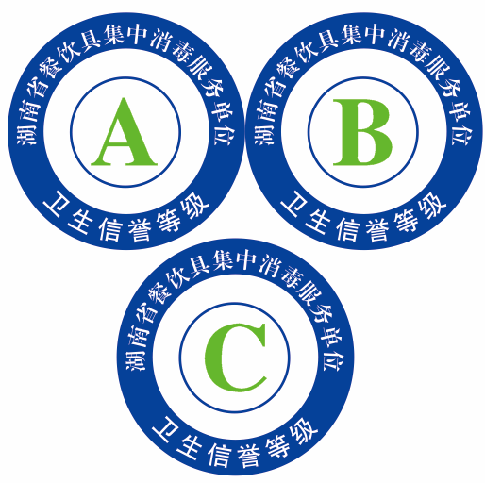

二、餐饮具集中消毒服务单位卫生信誉等级公示牌

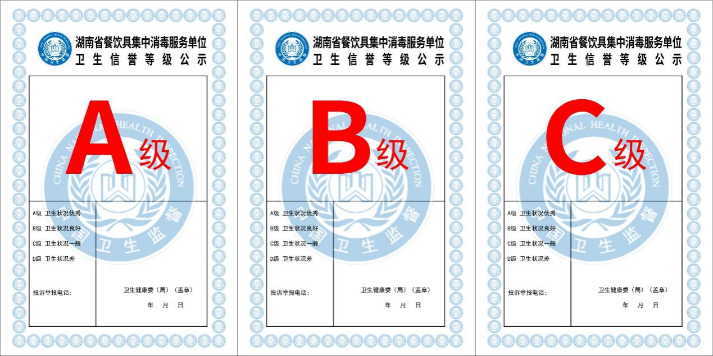

湖南省卫生健康委员会办公室 2022年11月25日印发
校对：谭俊美

